出國報告（出國類別：其他）

浙江圖書館古籍文獻修復研習及
參訪重要藏書樓報告書

服務機關：國家圖書館
姓名職稱：塗靜慧 約聘人員
派赴國家：中國．浙江
出國期間：2010年11月15-26日
報告日期：2011年02月22日

浙江圖書館古籍文獻修復研習及參訪重要藏書樓報告

摘 要
此次研習以古籍文獻的修復實務為主。今年初，大陸文化部公佈了首批12家國家級古籍修復中心名單，浙江圖書館及寧波天一閣都因為在古籍保護與修復方面表出色而名列其中。透過此次研習所得重點有如下：
（一）在古籍修復上，兩地皆按照傳統修裱方法，遵循整舊如舊的原則，若非
必要，古籍文獻資料儘量不予修裱。
（二）目前在修復上遇到較無法克服的難題為紙張酸化、脆化問題，所以如何
預防紙張老化，成為大家要努力研究的共同課題。
（三）對於修復人員的養成培訓，為近年來大陸古籍收藏單位的重點工作，
訓練課程全面且專業，除文獻基本修復外，如何配紙（遇老舊版本要染
紙）、各種裝幀形式及相關函套的製作等，都是學習的課程內容。
（四）除了古籍修復，在古蹟建築的維護整修亦付出了諸多心力，如各大藏書
樓近年的維修整建，都獲致了可觀的成果，文化事業處於蓄勢待發的階
段，令人期待。
浙江圖書館也有豐富古籍收藏，館藏古籍珍品首推文瀾閣《四庫全書》，另有唐宋元明清等朝的刻本、抄本、稿本等，古籍線裝書83萬5千册，其中善本14萬1千册。浙圖收藏完整的文瀾閣《四庫全書》，本館亦收藏有部分的文瀾閣四庫底本、抄本、進呈本等，故至浙圖古籍部參訪，瞭解文瀾閣四庫全書之原貌。另館藏的善本古籍，其中有許多購自江南著名藏書家如吳興張氏適園、南潯劉氏嘉業堂、常熟瞿氏鐵琴銅劍樓、江寧鄧碧樓、毛氏汲古閣等，亦抽空至相關藏樓參訪，對館藏古籍的學術文化價值，有更深的體會及認知。

浙江圖書館古籍文獻修復研習及參訪重要藏書樓報告書
目 次

摘要----------------------------------------------------2
壹、緣起------------------------------------------------4
貳、古籍文獻修復研習------------------------------------4
一、抵浙及拜會浙江圖書館--------------------------------4
二、古籍部分館修復研習----------------------------------5
(一) 館舍介紹---------------------------------------5
(二) 修復研習：拓印及裱褙---------------------------7
參、參訪重要藏書樓及傳統手工造紙中心--------------------11
一、參訪重要藏書樓--------------------------------------11
(一) 南潯嘉業堂藏書樓--------------------------------11
(二) 寧波天一閣藏書樓--------------------------------14
(三) 常熟鐵琴銅劍樓----------------------------------15
(四) 常熟虞山汲古閣----------------------------------17
二、傳統手工造紙中心------------------------------------19
奉化農村古法造紙
肆、結語------------------------------------------------20
浙江圖書館古籍文獻修復研習及參訪重要藏書樓報告
壹、緣起
今年8月中旬吳英美副館長及宋美珍編輯赴杭州出席「2010中國數字圖書館可持續發展研討會」到浙江圖書館(以下簡稱浙圖)參訪時，即與浙圖徐曉軍副館長提及兩館古籍修復合作交流一事，並得到浙圖朱海閔館長及徐副館長之同意。
今年初，大陸文化部公佈了首批12家國家級古籍修復中心，浙江圖書館因古籍保護與修復的出色成績而名列其中。希望此次研習交流，能開啟浙圖與我兩館日後更多的合作。自10月中旬起，即透過e-mail多次與浙圖徐曉軍副館長連繫修復研習的時間與行程的安排，最後確定為11月15日至26日為期2周的時間，除了古籍修復研習之外，並安排幾個重要藏書樓及傳統手工造紙工藝地區的參訪。

貳、古籍文獻修復研習
一、抵浙及拜會浙江圖書館
11月15日啟程赴浙，約下午2點抵逹蕭山機場，至旅館短暫休息後，浙圖徐副館長安排與古籍部修復中心的工作人員6人晚餐餐敍。第2天（11月16日）上午由古籍部的張素梅副主任及修復中心的閻組長陪同至浙圖總館拜會並參訪了古籍部善本書庫。
浙圖共有4個館舍：杭州曙光路總館、杭州孤山路古籍部、南潯嘉業堂藏書樓和杭州大學路館舍。館藏文獻約390萬册(件)，館藏古籍珍品首推文瀾閣《四庫全書》，另有唐宋元明清時期的刻本、抄本、稿本等，古籍線裝書83萬5千册，其中善本14萬1千餘册。浙圖總館古籍部善本書庫位於館舍2樓，有一小型閱覽室供讀者申請閱覽。由工作人員陪同進入書庫，並提調一部文瀾閣四庫全書，為當時丁申、丁丙兄弟發起補抄之一。目前浙圖善本書庫尚無恒溫恒濕空調設備，所以夏季溫度高時，書庫將關閉，書不出庫，不提供閱覽，以求保護古書不受溫濕度變化造成的損害。
另見典藏文瀾庫四庫全書之書箱，但此批書箱為後來新製，是精選優良樟木加以訂製，存藏於內的古籍，上下也用樟木製成的夾板固定，一函一函存放於書櫃中。最早的原始書箱仍存放於文瀾閣舊址（位於杭州孤山南麓，今為浙江省博物館管理）。
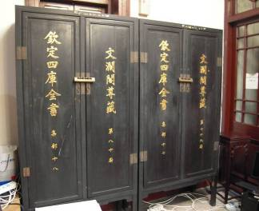
興建於清乾隆年間的文瀾閣，於咸豐年間毀損，重建於光緒年間，是清朝存放《四庫全書》的七大皇家藏書樓之
一，也是當時南三閣中，唯一書與閣都
還保存下來的。杭州文瀾閣藏書樓因老
舊殘破，從2006年開始了自清光緒年
間重建以來最大規模的一次整修，預計
至2011年重新對外開放，屆時是否當
時移藏於浙圖的文瀾閣四庫全書會再回
到文瀾閣藏書樓，恐又會引起一番爭議
吧。
目前存藏於浙圖古籍部的文瀾閣本 清朝存放文瀾閣四庫全書之原始書櫃
歷經太平天國之亂等兵燹，保存並不完整，大約僅存原書9,000冊左右。當時丁氏兄弟（丁申、丁丙）出身於杭州世家，避難至此，其家世有藏書之習，決定為閣書的完好進行補缺，先是在各地求購散失的殘書，至同治年間，已收到近萬册；後又利用祖傳的藏書及多方搜求，借用藏書作為補抄底本並雇用抄校人員加以補抄，终於使文瀾閣《四庫全書》得以恢復全帙。當初《四庫全書》在編纂時，凡涉及清統治者思想、政治等之違礙處，都經過竄改而失去原貌，但後來經補抄之文瀾閣四庫，有相當部分是按原書抄寫的，更符合原著的本來面貌，因而相較於其他三部目前仍完整的保留的《四庫全書》（文淵閣［台北故宮]、文津閣［北京圖家圖書館］、文朔閣［甘肅省圖書館］），反而多了文獻考據的價值，也因其歷代補配而別具特色。
本館亦存藏少量的文瀾閣《四庫全書》，計有18部，雖亦多為殘卷，但能留存至今已屬難得，尤其看了浙圖的文瀾閣四庫，知其流傳原委，更要善加維護典藏，除了兩館之藏書可互為補正外，才不辜負前人在戰亂時代費盡心力也要將典籍傳承給後人的心願。
二、古籍部分館修復研習
(一) 館舍介紹
上午參觀了浙圖總館，下午轉至孤山路古籍部參訪，為浙圖位於杭州西湖畔之分館，古籍文獻修復中心亦位於此。浙圖古籍部的善本，典藏於總館2樓善本書庫，分館則有四個主建築物組成：
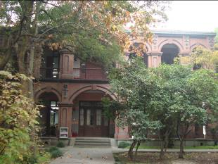
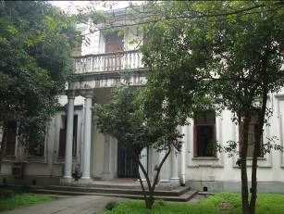

紅樓 白樓
1.白樓－是中國第一座專為圖書館設計的館舍：典藏民初及建國早期圖書、期
刊及普通本線裝書，並在1樓設置一閱覽室。
2.紅樓－為當時清政府為了迎接德國皇太子建造的別墅：1樓為圖書編目中心，
2樓為古籍修復中心。
3.青白雲居（又稱楊虎樓）：據說是由原上海警備司令楊虎所建私人別墅，但建
成後過於招搖，一直未正式啓用，1949年後被劃歸爲浙圖所有。
4.碑廊－保存著宋刻《淳化閣帖》拓本的原刻石。此批刻石大約有30餘塊，用
水泥鑲嵌於石壁上，外罩一層玻璃與外界隔離保護。根據上海博物館藏潘祖
純本及北京故宮博物院藏懋勤殿本之宋拓本《淳化閣帖》加以鑑定，已確定
此批刻石即為宋拓本之原石，其中大多為宋刻，只有少部分是清代復刻，能
留存至今，可謂稀世珍寶。
《淳化閣帖》是最早一部匯集各家書法墨跡的書法叢帖，北宋淳化三年（992）宋太宗令出內府所藏歷代墨跡，並下旨編次鎸刻於石上而有《淳化閣帖》。此帖共10卷，收錄了中國先秦至隋唐一千多年的書法墨跡，包括帝王、臣子和著名書法家等103人的420篇作品：第一卷為歷代帝王書，二、三、四卷為歷代名臣書，第五卷是諸家古法帖，六、七、八卷為王羲之書，九、十卷為王獻之書。因其中保存了大量已經絶跡的歷代名家法書，故成為中國書法的「法帖」。本館所藏拓片中，亦有6種不同版本的《淳化閣帖》拓本，在觀賞紙本拓本時，已驚嘆於歷代書法名家字體所表現出的藝術與文化之美，未想竟能看到宋代拓本原刻石，也可謂三生有幸吧！
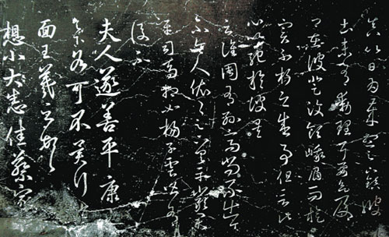
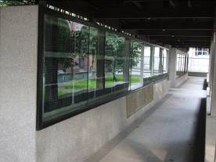

浙圖「碑廊」 保存於「碑廊」中的《淳化閣帖》原石
在參訪了古籍部分館後，已接近下班時間了，正式的修復研習，將從明天開始！
(二)修復研習：
拓印及裱褙
地點：古籍部孤山分館古籍文獻修復中心，研習內容：拓片實作及裱褙。
11月17日上午9時許，抵逹浙圖分館古籍修復中心，中心人員正在進行拓片拓本的製作，即從刻石上拓下上面的文字後，再將拓片裁切裱於規格的紙上後上板即完成，這樣的作業頗為繁複，可能要持續3、4天的時間。
本館所藏拓片有1萬3千餘件，也是古籍文獻修復重點之一，但拓片的修復方式和圖書不同，圖書修復後的頁面是平整的，拓片卻是要求要有凹凸，因其從石上拓下的文字或圖樣原就是以凹凸的樣貌呈現的。基於整舊如舊，儘量保持原件上歷史資訊的原則，修復後的拓片自然要貼近於原來的樣貌才行。本館修復人員較精於修復古籍圖書，長期以來對於拓片修復的技藝，較無法掌握，往往修復完成後，凹凸的線條變平整，已不符合原來的樣貌了。所以此次有機會來此研習古籍文獻相關的修復技術，正好可就此部分多加瞭解以補不足。
浙圖古籍文獻修復中心，於去年初已被列為全國12家國家級古籍修復中心之一，位於浙圖古籍部孤山分館紅樓2樓，面積約為本館修裱室的8倍大，大致分為辦公區、修復工作區、修復展示區、紙庫區等，目前工作人員有1位組長，4位正式修裱人員及1位臨時人員，共6人，全職在做古籍圖書文獻修復的工作。空間大，修復設備也頗齊全有：紙漿修補機、裝訂機、壓書機、用於拓板的修補工作台、很大一面裱褙牆等。且自行開發了一套修復檔案系統，從圖書書目資料登錄、破損狀況的拍照、評估修復方法、紙質分析配紙、修復過程到完成拍照、修復前修復後圖片對照等，紀錄了完整的修復過程。
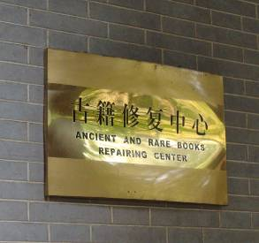
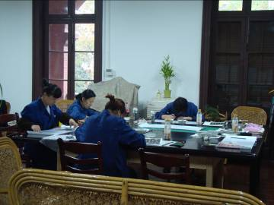

浙圖古籍修復中心的牌匾 中心人員工作的情形
拓印
進入修復中心後，即加入了拓片拓裱的工作行列，中心工作人員開始指導我如何從拓石上完成一張拓片，拓下的拓片需放入電鍋中蒸過後，進行裱褙時才不會掉墨等等，有許多細節及技巧要注意，否則拓出來的拓片就不容易成功，不是墨色太濃，就是墨色太淡，或是濃淡不均，或是字體顯現不出來…，我是新手，所以失敗了好多次才勉強完成。以下記述較詳細的拓印過程:
- 裁紙，手工綿紙，裁成每張大小尺寸為25cm×35cm。
- 準備拓印的墨球，中間以棉花或布綁成拳頭大小的球狀，最外層以吸水方布包住球狀物綁緊，留下長於10cm握柄處，在拓印時可以抓握。
- 準備一碗有黏性的水（用中藥白芨置於碗中，泡入適量的水）。
- 拓石用濕布擦乾淨，上刷一層有黏性的水。
- 拿起裁切好的紙張以噴壺稍為噴濕，慢慢放置在拓石上，用小棕刷刷平整，力道要拿捏注意，不要將紙刷破。
- 拿較差的紙墊在已刷平的紙上，用大刷子（拍打用毛較硬的刷子）用力拍打，主要目的為將凹陷的字體拍打出來，上墨時字才會清晰。
- 待拍打的墊紙已可清晰看到字體時，表示拓石上的第一層紙已打成功，可準備上墨。注意：要等紙完全乾了才可上墨。
- 兩手各拿1個墨球，塗上適量黑墨水（傳統黑墨），將墨球相互磨擦使上面的墨水分散均勻。
- 開始拓時力量不要太大，左手握墨球固定，以右手墨球每次摩擦左手墨球後拓印，以相同的速度力道連續重覆動作，然後慢慢加重力道，要注意墨色均勻，要使字體清晰顯現；過程中適時在墨球上噴水，保持其上墨色濃度及勻度。上墨只在開始時上，要控制濃度，不要過多。
- 待拓至墨色均勻，字體清晰，即表完成，可慢慢將紙從拓石上取下。集中拓好的拓紙，放入電鍋蒸約10分鐘（裱褙時不會掉墨）取出準備裱褙。
裱褙
- 以白色塑膠紙80cm×29cm襯底，上畫5個10.5cm×20.5cm長方框，間距皆為3.2cm，再以塑膠透明紙（或透明塑膠袋割開亦可）噴少許水後，鋪在方框上。
- 拓紙為25cm×35cm大小，但要裱褙在10.5cm×20.5cm的方框中，故需測量文字的行距，裁切成適度大小條狀後，拼貼於此框中。拼貼時要注意四邊要大於框邊，便於完成後的切裁平整，大小一致。
- 注意在拼貼時，文字正面朝下，背面朝上，由左至右拼貼。
- 步驟1之塑膠透明紙噴少許水後，鋪在有畫方框的白色塑膠紙上，並以毛刷刷平；將裁切成條狀拓紙（文字正面朝下）的左側上糊（稍濃的糊），對準方框之左邊邊條，黏貼於透明塑膠紙上，再將整條拓文用水筆沾濕，注意文字突起處不要沾水，以水筆用沾點方式避過字突起處，將整條拓紙沾濕。接著作第二條，重覆同樣動作。若字條太長則需裁切，裁切處都要沾糊黏著，遇有空缺處則裁切適量大小的紙條補足，如此周而復始，將一個框的拓片黏貼完成，視需要最後補上邊條。過程中要不時噴水以保持條紙的濕潤度。
- 準備上板，將完成之框條再輕刷一層薄糊後，將透明塑膠連同貼上的框條拓紙一同拿起，貼於要裱的紙上（紙張要稍為噴濕），平整貼上後，再輕輕將塑膠紙慢慢取下，可看見完整大小的框條紙正面（文字正面朝上）貼在裱紙上，一幅拓片已接近完成。
- 最後再將裱紙反面，四邊塗上漿糊（稍為濃糊）。可用Ｌ夾剪開，將漿糊置於中心，以其一邊靠近裱紙的一邊約0.2cm處，用毛筆沾糊將裱紙四邊塗上漿糊，即可上板。
- 上板前裱紙再稍為噴濕，一邊上板一邊用毛刷將裱紙刷平。
拓片修裱後要維持其凹凸的樣貌，關鍵即在於將紙張沾濕時，以筆尖沾水輕點的方式，避過文字凹凸的部分，不要將其沾濕，修裱後就不易變成平面了。
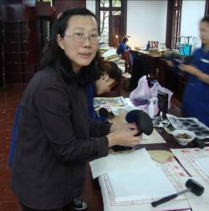
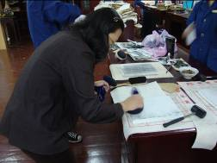

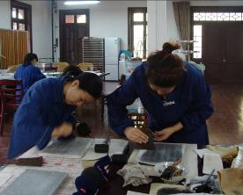

上墨後均勻沾拓於紙上

準備墨球開始拓印
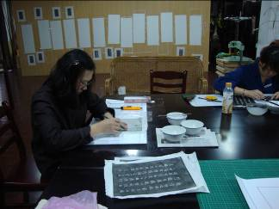
墨色拓勻後以棕刷輕刷
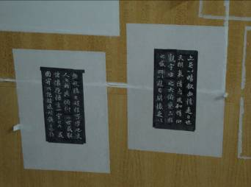

從拓石上撕下拓好的紙，經蒸過後
加以裁切、裱褙
上板完成

拓石有三塊，內容為晉朝王羲之寫的蘭亭序的前段，是浙圖找刻石師父新刻的拓石。目前大陸上尚可找到刻板或刻石的師父，只是技術好的年紀也都大了，故也產生了傳承的問題，所以近年來大陸的文化相關部門，對這些傳統文化技藝的保存和訓練，也在一直努力加強中。上板的拓片經過三、五天即可揭下，揭下後尚需加以裁切再裱貼於正式的拓本中，但我研習的時間太短，這個部分無法進行，真是可惜！

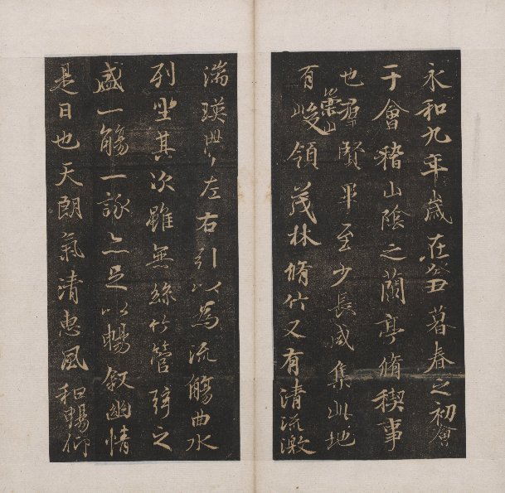

本館藏《蘭亭序》拓本之一， 晉永平九年春(352)刻唐人摹本（經折裝）

浙圖已舉辦過多次全國性的古籍修復人員培訓，吸引了來自全國各省市縣單位的古籍修復人員參加，成效良好。明年3、4月間要再舉辦另一期修復人員的培訓，地點可能就在分館的楊虎樓。培訓的內容不僅專業，且相關的作業都會學習到，例如要黏貼拓片的拓本，為經折裝，也是經由修復人員自己作出來的，從封面布面的挑選製作，結合內頁用紙完成裱裝成一冊，完全一手包辦，甚至連函套的製作也没問題。所以古籍的修復，除了圖書的修裱外，其實還包括了其他相關的技藝，而且是修復人員也該學習的，如此看來，在修復的這門技藝上，目前學到的可能只是九牛一毛罷了！即便如此，此次難得的學習經驗，還是要好好的記載留存下來，作為日後更加精進的原動力。

參、參訪重要藏書樓及傳統手工造紙中心
此行除了古籍修復研習之外，浙圖徐副館長也費心安排了幾個重要藏書樓及傳統手工造紙工藝地區的參訪，將一一介紹。
一、參訪重要藏書樓
(一) 南潯嘉業堂藏書樓
嘉業堂藏書樓位於浙江省湖州市南潯鎮鷓鴣溪畔，1951年後藏書樓已成
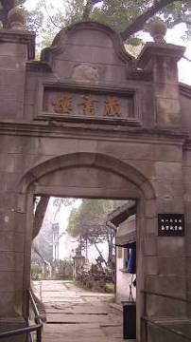
為浙江圖書館的一部分，並於1981年4月被浙江省
列為省級文物保護單位，2001年2月被國務院列為
全國重點文物保護單位。此次參訪由浙圖古籍部安
排並陪同前往，並由藏書樓負責管理人鄭宗南先生
親自導覽說明，衷心感謝。
此樓是當地巨富劉鏞的長孫劉承幹（1882年-
1963年）於1920年-1924年所建的私人藏書樓，東
面緊鄰劉家的私人園林小蓮庄。嘉業堂命名源起於
1914年因劉承幹曾捐巨資助修光緒陵墓植樹，宣統帝
賜以「欽若嘉業」九龍金匾，友人梁鼎芬即建議他以
此名堂，劉承幹接受其建議，藏書樓建成後，即以
「嘉業」名樓，以不忘天恩；日後刻書亦以「嘉業
堂」為名。「欽若嘉業」之「欽若」是敬佩、尊敬 藏書樓入口
之意，「嘉業」則是指美好的事業。
藏書樓為一口字型回廊式兩層樓建築物，由前後二進廳各7間和東西廂房各6間組成，共計52間房。分設「宋四史齋」、「詩萃室」、「希古樓」、「求恕齋」、「藜光閣」等廳堂，另有校勘室、閱覽室、刊印房等。中間為大天井，第一進一層樓木窗都鏤空雕刻著篆字「嘉業堂藏書樓」字樣，迴廊的鐵制欄杆則嵌著「嘉業」二字；二層樓之木窗及迴廊的鐵制欄杆，不同於一層，皆嵌上「希古」二字。當時建此樓時，設計用心考究之處，可見一般。樓外四周小河環繞，為防火考慮，並有大片花園、池塘、園林造景，環境宜人。
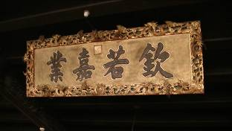
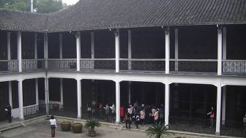

清宣統帝（溥儀）所賜「欽若嘉業」九龍金匾 藏書樓一景
劉承幹（1881─1963），字貞一，號翰怡，南潯人，清末秀才。祖父劉墉（西元1825─1889年）經營蠶絲致富。父親劉錦藻（西元1862─1934年）精
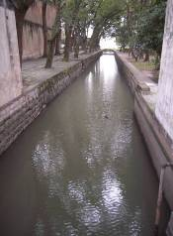
文史之學，光緒二十年（1894年）中進士，故從小受到
詩書藝文的熏陶，及長與著名考古學者王國維、羅振玉、
版本目錄學家葉德輝、繆荃孫等相交往，愛好古籍賞鑒，
承襲其父史學及繼父劉安瀾（劉錦藻的長兄）藏書遺志。
劉承幹自小愛讀書、買書、校書、寫書進而藏書，他憑
著雄厚的財力，趁辛亥革命起，許多藏書家大舉抛售古
籍之際，不惜巨資大量購書，不論新舊皆照單全收，藏
樓外小河 書最盛時有12,000餘部，60萬卷，20萬冊。其中不乏宋、元刻本、宋元明三朝遞修本，最具特色是收藏數量豐富的明刻本、地方志及抄校稿本。後中日戰爭起，嘉業堂藏書陸續分批售讓散出。輾轉至今，其善本主要歸于本館、浙江圖書館、復旦大學圖書館等處收藏。
劉承幹不僅以收藏古書聞名，進而發展刻書事業，前後刻印的書有《嘉業堂叢書》、《吳興叢書》、《求恕齋叢書》、《留餘草堂叢書》等200餘種，雕刻版片3萬多片，這些刻版在浙圖管理人員長年的努力維護整理下，大部分完好保存至今，且為了能發揮這些舊版片的功能，已陸續整理可用的版片，舊版新印古籍，用傳統的線裝加以裝幀，雖然費時、費工、費人力，印出的量少，但也是為文化傳承作一番努力，這種版本也可算是珍稀古籍的一種吧！
本館收藏的嘉業堂藏書有1,200餘種，乃於抗戰期間由前館長蔣復璁先生主持，結合當時有識之士包括鄭振鐸、張壽鏞、何炳松、張元濟、葉公綽等人，在上海組成「文獻保存同志會」，大力搶救搜購古籍文獻而得。另有以嘉業堂為名刊印之普通本線裝書109種，多為民國初年之刊印本。
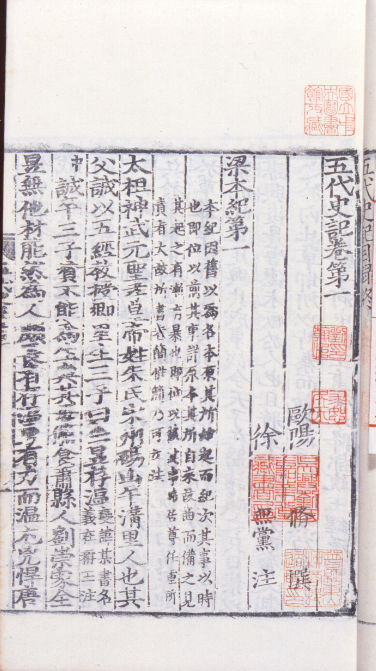
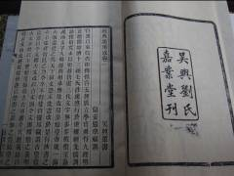

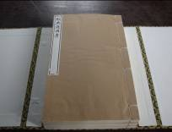

本館收藏原藏嘉業堂之書
上皆蓋有「吳興劉氏嘉業
堂藏書印」之藏書章 今嘉業堂用舊版手工印製之圖書
(二)寧波天一閣藏書樓
天一閣位於浙江省寧波市月湖之西，創建者范欽(西元1506-1585年)明朝人，字堯卿，號東明，浙江鄞縣人。他是明嘉靖十一年（西元1532年）進士，酷好藏書，為官所到之處，皆刻意搜訪圖書，積累日富，逹至70,000餘卷。去官歸里後，建書樓於宅東，即今之天一閣藏書樓，樓建於明嘉靖四十年（西元1561年），保存至今已有430多年歷史，是中國現存年代最古老的私家藏書樓。於1983年經國務院列為全國重點文物保護單位，2008年月又被國務院列為全國古籍重點保護單位，其古籍修復單位於2010年亦同樣被列為全國12家國家級古籍修復中心之一。
天一閣的名字取自漢代鄭玄所著《易經注》中的「天一生水……地六成之」之語。藏書樓建於范氏宅院內，坐北朝南；為二層樓木結構建築，樓上一通間，樓下並列六間，即暗隱「天一生水」、「地六成之」之義。此外，又在樓前鑿「天一池」通月湖，竹木環植，一為美化環境，一作為蓄水防火之用。因為火是書樓的大患，所以不但書樓名取做天一，而且連房屋的結構也建成天一地六之勢，以求以水克火。此設計蘊含藏書樓防火的建築理念，後為乾隆皇帝所激賞，乾隆三十七年（西元1772年），下詔修撰《四庫全書》，廣收全國各地善本圖書，范欽的八世孫范懋柱進獻所藏之書，於是乾隆皇帝南巡時敕命測繪天一閣的房屋、書櫥的款式，仿天一閣建築特色修造了著名的「南北七閣」，用來收藏所撰修的七套《四庫全書》，天一閣也從此名聞全國。
為了保護藏書的完整性，范欽對於書閣及藏書的使用，制定了嚴格的祖訓家規，包括烟酒切禁登樓，不准擅領親友入閣，不得留宿閣內，更禁止擅自將圖書借給外房及他姓者。子孫們也遵循「代不分書，書不出閣」的族規，甚至還規定家族中的婦女也不准登樓讀書等等。不過范氏後代也並非完全墨守成規，他們也曾讓一些著名學者如黃宗羲等入閣瀏覽，更增添了天一閣的名望與榮耀。
然而因戰亂、盜竊等原因，天一閣後來還是散失了大部分的藏書。清嘉慶十三年（西元1808年）時，閣內尚有藏書4,000餘部，53,000餘卷。鴉片戰爭時，英軍掠去了一部分圖書。清末至民初期間，時局混亂，盜賊頻仍，盜取了許多閣中的書籍賣給了書鋪、傳教士等。至西元1940年閣中藏書僅餘1,500部，13,000餘卷。後中國政府設立了專門的保護機構，又探訪得到流散圖書3,000餘卷，且獲得當地收藏家捐贈的一些古籍善本，才使天一閣的藏書總數增加到目前的30萬卷冊，其中古籍善本約8萬餘卷。天一閣現存的古籍善本大都為明代的刻本或抄本，有的已成為海內孤本，藏品中最稀珍的是明代的地方志和科舉錄。
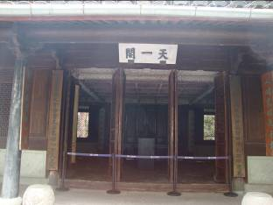
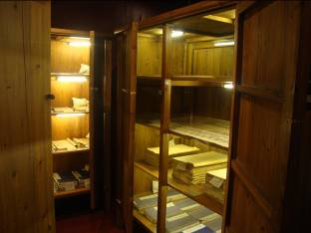

天一閣藏書樓的1樓，没有對外開放 2樓存放書的書櫥
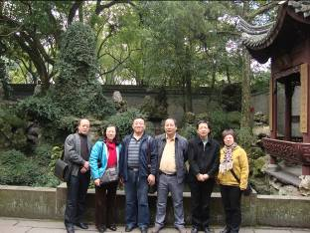
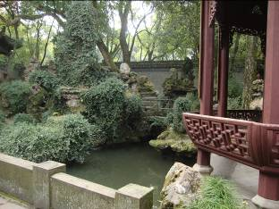

樓前蓄水防火之用的池塘 參訪天一閣一行人等於池塘前合影
目前天一閣因藏書樓之建築特色及園林造景，屬博物館性質；但其因藏書之豐，故又屬圖書館性質，所以具備了雙重館所身份。藏書樓中大部分圖書已移藏至新建圖書館，典藏庫內有恒溫恒濕之空調設備，圖書館及修復中心因尚在搬遷整理中，未能參訪，十分可惜！
(三)常熟鐵琴銅劍樓
鐵琴銅劍樓是清代四大私家藏書樓之一，位於中國歷史文化名城常熟－明清以來被譽為中國藏書之鄉，目前已列為市級文物保護單位。此樓始建於清朝乾隆末年，創始人瞿紹基(西元1772-1836年)，字厚培，號蔭棠，江蘇常熟人。他酷愛讀書，多收藏宋元善本，歷十年積書10餘萬卷，書樓名「恬裕齋」。他的兒子瞿鏞（西元1799-1863年）繼承父志，續廣徵圖書，收書益富，並重建了藏書樓。瞿氏家藏鐵琴、銅劍各一，便以「鐵琴銅劍」為樓名。鐵琴銅劍樓原為四進二層樓房式建築，其中第一、二兩進毁於抗日戰爭時。第三、四兩進即今僅存之樓，亦即今「鐵琴銅劍樓」所在，坐北朝南，中有小天井相隔，第三與第四進樓上當時為藏書之用，第三進樓下為讀書處，第四進樓下為家祠，同時收藏古物、石刻等。
鐵琴銅劍樓於1986年由省政府撥款重新修繕，並被列為市級文物保護單位。1991年，常熟市人民政府再度撥款修葺，恢復藏書樓和瞿氏大院，同時建造瞿氏後花園和遺址公園。於樓內用圖文並茂的版面文字介绍及展覽櫃實物介紹等，反映該樓舊藏面貌，以褒揚瞿氏世代愛書、藏書、護書、獻書的事跡和對歷史文化的巨大貢獻，並命名為鐵琴銅劍樓紀念館。
所藏圖書就版本而言，多宋元珍本、孤本及未流傳之罕見本，從《鐵琴銅劍樓藏書目錄》看，收錄了善本書1228種，經、史、子、集皆有，著錄多為宋元本、手稿孤本，另亦收藏許多鄉邦文獻等。藏書除部分遭劫外，絶大部分由瞿氏後人捐贈給了北京圖書館、上海圖書館、常熟圖書館等，故樓中現今已無圖書，亦屬於博物館性質。
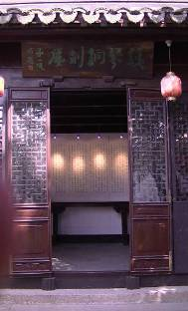
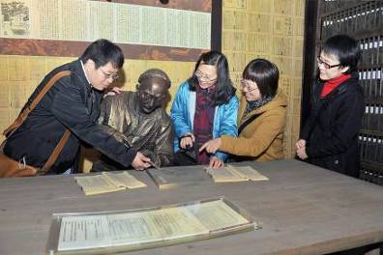

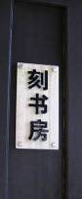

在刻書房中模擬刻書情形
入內廰門
本館藏鐵琴銅劍樓藏書其中二種
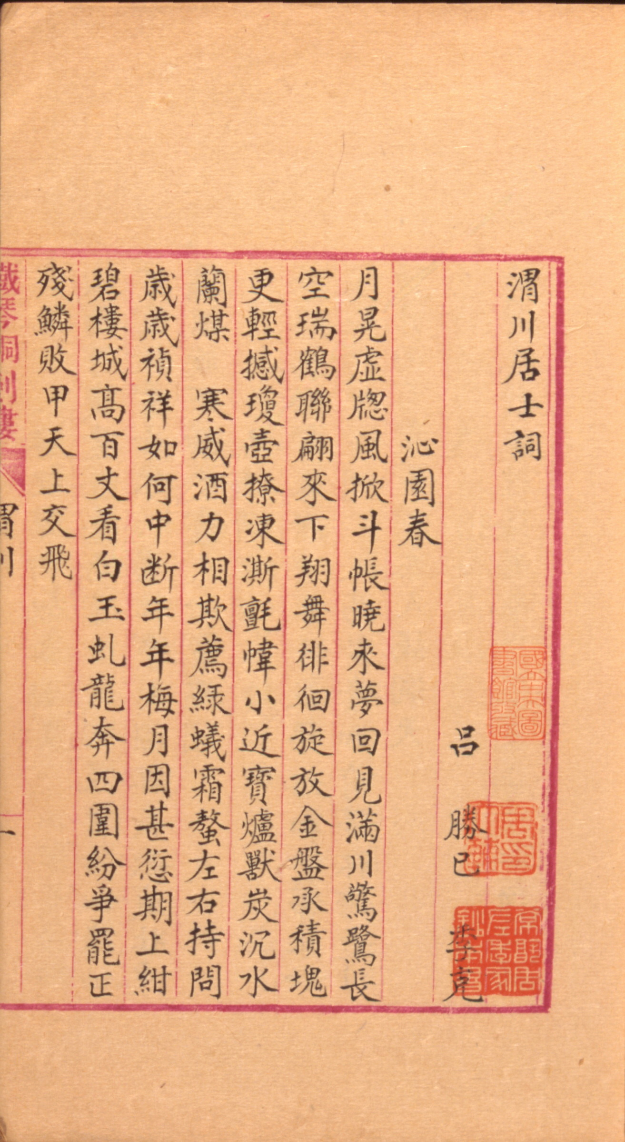
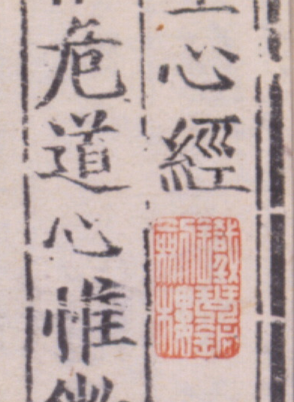

本館藏《心經》 一卷, 政經一卷 (宋)真德秀(撰)
本館藏《渭川居士詞》 一卷 (宋)呂勝己(撰) 明刊大字本(上有「鐵琴銅劍樓」之藏書章
清瞿氏鐵琴銅劍樓紅格鈔本(在書頁左上方
方有紅字「鐵琴銅劍樓」字樣

(四)常熟虞山汲古閣
汲古閣位於常熟虞山，建於明朝末年，創始人毛晉(西元1559-1659年)，江蘇常熟人，原名鳳苞，字子九，後改名晉，字子晉，號潛在，別號汲古主人。
早年為諸生（明清時期經考試錄取而進入府、州、縣各級學校學習的生員。生員有增生、附生、廪生、例生等，統稱諸生）因屢試不第，遂隱居故里，變賣家產，創汲古閣於虞山隱湖之側，以收藏和傳刻書籍為業。
毛晉藏書講究版本，凡有珍善古舊之書，不吝重金必購之，先後購藏宋元本及其他善本，使藏書量逹84,000餘冊。他依託汲古閣的豐富藏書，刻印了大量經史典籍，內容涵括經史、詞曲、諸子百家、唐宋文集、戲曲小說等等，可說是中國歷代私家刻書之最。他聘請學者校勘，招募刻工、印工，所刻印之書為讀書人喜愛重視，故廣為流傳，《四庫全書總目提要》稱：「汲古閣板，至今流布天下。」著名的刻本有《十三經注疏》、《十七史》、《漢魏六朝百三名家集》、《津逮秘書》等。所刻各書的版心下端均可見「汲古閣」字樣。毛晉歿，汲古閣在其子毛扆維持數十年後，亦陸續散出。本館亦收藏了600多種汲古閣藏本或刻本，皆為珍貴之版本館藏。
汲古閣藏書樓並未保存下來，在鐵琴銅劍樓中有針對汲古閣作了一些介紹，但資料並不多，故此行未看到汲古閣之實體建築，但去了當時建閣的可能遺址，只見一區地布滿了好多水塘，但不知到底樓建於此區何處？
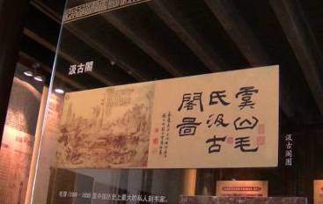
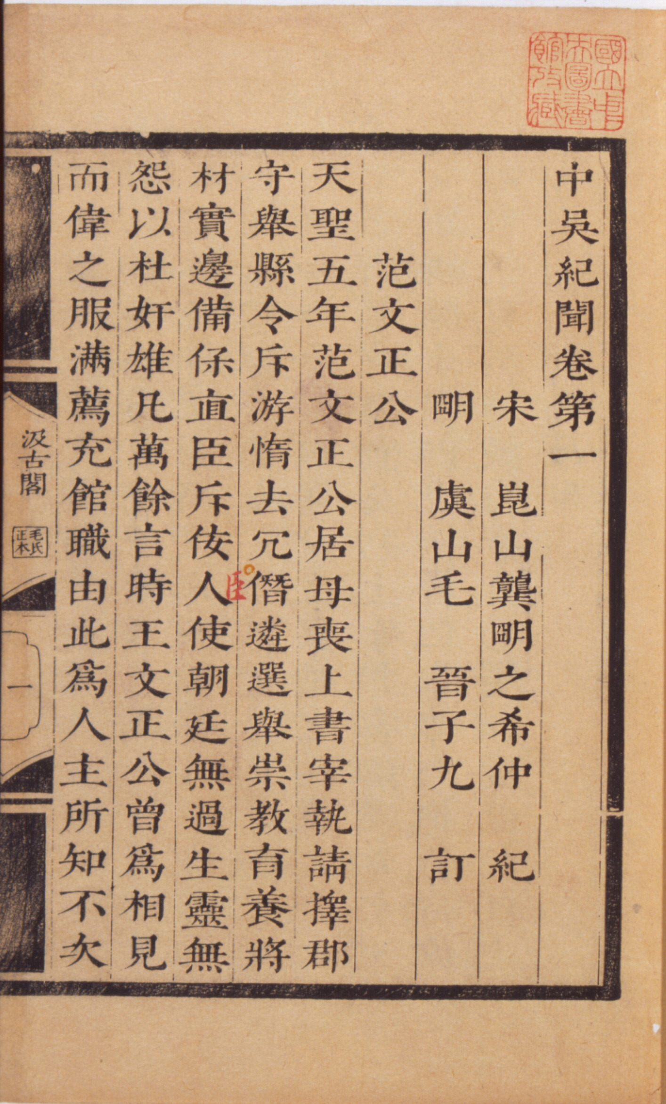

鐵琴銅劍樓內有對汲古閣的介紹
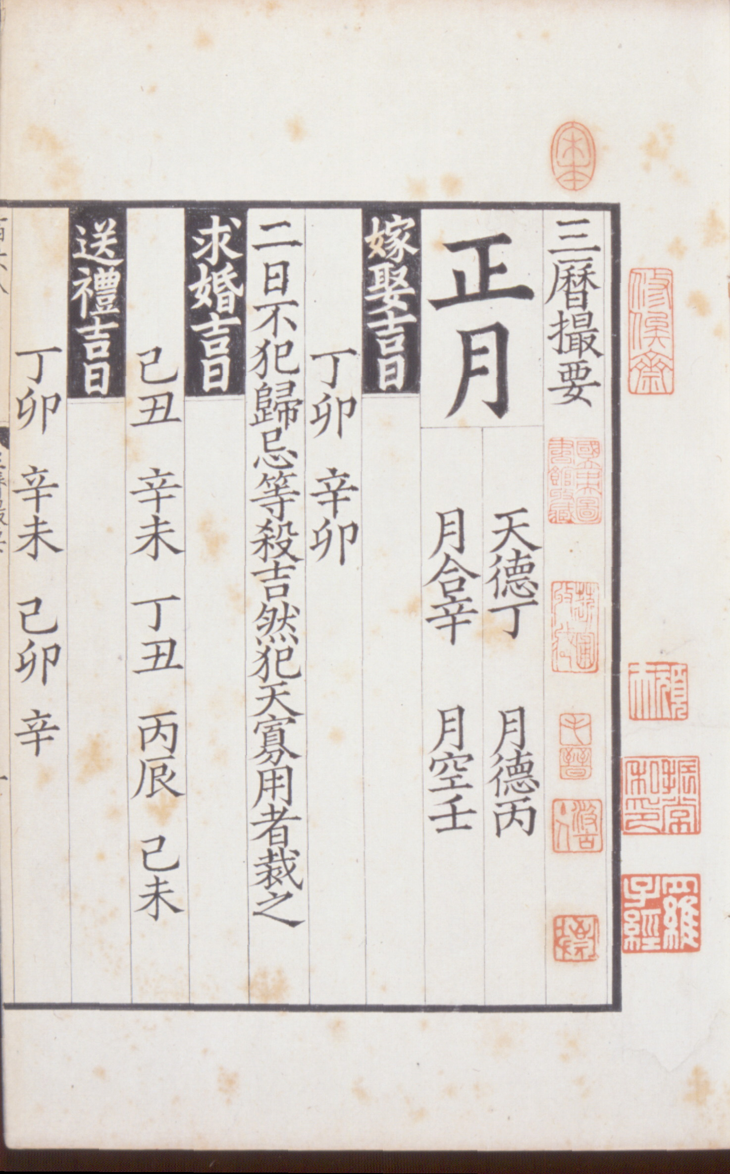
館藏汲古閣
刊印圖書，
左側有「汲
古閣」字樣

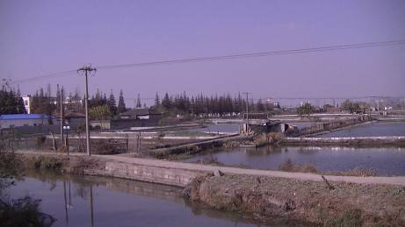

汲古閣藏書上會有「
毛晉」及「汲古主人」
之藏書印 汲古閣藏書樓大概舊址位於此區水塘

二、傳統手工造紙中心
奉化農村古法造紙
造訪奉化一處農村，為的是要看看傳統的手工造紙工藝，為了修復古書，對紙張的要求有一定的講究，一般市面上生產的機械紙是不合用的，最好就是依傳統的手工造紙操出來的手工紙，當作修復用紙才會令人放心。這個地方有一戶人家就是按著古法，一個步驟一個步驟，作出一張張古書需求的修復用紙。
當地盛產青竹，在到訪的途中即看到四處都有青竹，所以利用當地物產，結合古法技術造紙，其流程如下：採竹→將竹子削成竹片→將竹片浸泡入直徑約1公尺的大缸中→捶洗、去青使竹子軟化→漚紙：加入適量石灰浸泡→竹子纖維逐漸分解→去雜質→將竹料搗成泥狀→加入清水漂洗濾淨→濾掉水分→竹泥→依紙張需求再加入清水(黃、白、厚、薄)，水量會不同→操紙→操起的紙層層相疊後以重物擠壓排出水分→上板晾曬→下板完成
以下是幾張照片的說明：
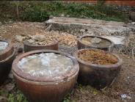
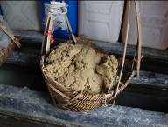
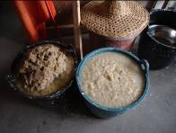

竹片浸泡入大缸中使其軟 濾掉水分成竹泥

竹子搗成泥狀後加入清水漂洗
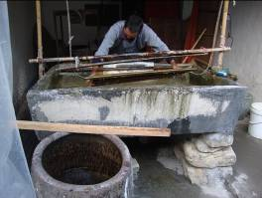
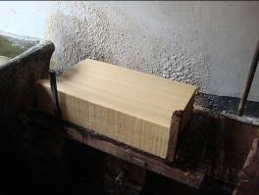

竹泥倒入石槽內依紙張顏色厚薄需求 從水槽內操出的紙一張一張堆疊後再以
加入清水並開始操紙 重物擠壓排出水分

肆、結語
非常高興這次能有機會到浙江圖書館研習古籍修復，並參訪了幾個重要的藏書樓，對日後負責業務及工作有很大的啟發和助益。
浙圖為一省級圖書館，經費、人員、館舍等皆具相當規模，加上有豐富的古籍文獻收藏，配合具備有國家級古籍修復中心的成立，地處江南文化之都杭州，熟悉鄰近歷代藏書樓、名人故居等之歷史，也留心手工造紙工藝品質、種類及流傳情況，平日與各地圖書館交流頻繁，凡此種種，皆促成其館務發展蒸蒸日上，在江南地區應居於領導地位。此次研習期間即遇到黑龍江圖書館之常務副館長董紹杰先生，由負責古籍修復之同事偕同至浙圖考察、參訪他們古籍修復中心的規模、設備、人員等，作為其館日後向中央申請成立修復中心之參考。
本館以保管典藏歷代珍貴圖書文獻為主要職責之一，所藏珍貴古籍涵括了宋、金、元、明、清歷代的刊本、鈔本、繪本、稿本、批校本等，且有許多是校勘精良、海內外流傳已少之珍稀版本。抗日戰起時局混亂，當時的中央圖書館館長蔣復璁先生，結合了有識之士包括鄭振鐸、張壽鏞、何炳松，張元濟等人，在上海秘密成立「文獻保存同志會」，歷經險阻搶救這些古籍，防止其流散到海外，而能留存至今。這些珍貴古籍善本，大部分原存藏於江南各大著名藏書樓如南潯劉氏嘉業堂、吳興張氏適園、常熟瞿氏鐡琴銅劍樓、江寧鄧碧樓、毛氏汲古閣等。此行能實地走訪這些藏書樓，瞭解藏書的源流，感念當時先輩前賢這種「雖千萬人吾往矣」的精神，更要好好管理維護才行。
心得及建議
綜合此行的收獲有如下心得及建議：
（一）在古籍修復上，兩地皆按照傳統修裱方法，遵循整舊如舊的原則，若非
必要，古籍文獻資料儘量不予修裱。去年11月間，大陸研究敦煌寫卷的
權威學者方廣錩教授來館，看了本館所藏的敦煌寫卷，在觀看過程中因
某些寫卷已經修裱，使原來紙張簾紋或觸感等可用的原始資訊無法幫助
作為如判斷年代的依據。所以文獻修復的觀念必須調整，可作局部修復
者應儘量作局部修復就好，不是都加以裱襯才是好的修復方式。

（二）浙圖自行開發建置了一套文獻修復檔案系統，從圖書書目資料登錄、破
損狀況拍照留存、修復方法評估、紙質分析配紙、修復過程說明到完成
拍照、修復前修復後圖片對照等，紀錄了完整的修復過程，可作為日後
類似文獻修復評估之參考。本館亦可參考規劃建置一修復檔案資料庫，
將圖書文獻之修復資料作有系統、完整之紀錄，提供文獻相關研究之對
照參考。
（三）目前在修復上遇到較無法克服的難題為紙張酸化、老化問題，所以如何
預防紙張老化，成為大家要努力研究的共同課題。處理紙張酸化最快又
有效的方法即為除酸，但除酸設備昂貴，且每次可處理之文獻數量有限，
加上長期的維護投資，是否真正符合經濟效益，值得討論。故預防紙張
老化，在修復時用對紙張，在漿糊中加入一定比例、量少，可延緩、防
止其老化之稀釋混合溶劑如碳酸鈣，或偏鹼性之修復用紙，應是一可行
的方法。
（四）對於修復紙的使用，大陸修復單位選紙、配紙慎重，會擇用傳統手工造
紙法製作的紙張，在製作過程、原料使用、厚薄控制、顏色深淺調配等，
皆有要求。為了能有適合各種古籍文獻修復使用的紙張，已有計畫蒐
集各種成份不同的新舊紙張如竹紙、棉紙、楮紙、宣紙等，且產地不同，
同樣原料產出的紙張仍會不同，所以必需建立紙庫，貯備各式修復用紙，
以備不時之需。由此可看出，大陸文獻單位對修復用紙的選用，比較講
究而且慎重，無論材質、製造方法、顏色、厚薄等都是要注意考慮的因
素。
（五）對於修復人員的養成培訓，為近年來大陸古籍收藏單位的重點工作，訓
練課程全面且專業，除文獻基本修復外，如何配紙（遇老舊版本要染紙）、
各種裝幀形式及相關函套的製作等，都是學習的課程內容。對照台灣的
情形，在此一項目上，我們是略遜一籌的，這也是可讓我們思考，在提
昇人員素養、修護技藝及整體培訓上，日後要如何充實努力。
（六）除了古籍維護，在古蹟建築的維護整修亦付出了諸多心力，如各大藏書
樓近年的維修整建，都獲致了可觀的成果，文化事業處於蓄勢待發的階
段，令人期待。

此行的收獲豐富，學到本館在古籍文獻修復方面缺乏的部分，時間雖然不長，技術也不夠深入，但所謂「師父領進門，修行在個人」，技藝的精進與否只能靠自己努力了。更高興的是認識了許多同行的朋友，日後可多加聯繫，交流彼此的心得新知。最要感的是浙圖的徐曉軍副館長，從我到杭州的第一天，就費心安排接機及相關研習參訪事宜，也請浙圖的同事們在日常生活上給予多諸多幫忙及照顧，浙圖古籍部的張素梅副主任、陳誼先生、編目部門劉副主任及何勤先生，在此一併致謝。

